法務部司法官學院103年1月份重要活動(大事記)成果報告
□重要活動：
大事記：院長訪視在地方法院及地檢署學習之司法官第53期學員
■A.出訪交流
□B外賓來訪
□C新聞稿(含本學院主動發布新聞稿經4家以上媒體報導事項、本學院對媒體報導說明事項)
□D本學院相關決議
辦理日期：103年1月2日 (星期四) 承辦單位：學務組
- 標 題：103年1月2日本學院林院長訪視在臺灣臺北地方法院及地檢署學習之司法官第53期學員
- 說 明：林院長輝煌於103年1月2日上午，率教務組孫組長冀薇、學務組陳組長昱旗及陳導師明偉至臺灣臺北地方法院及臺灣臺北地方法院檢察署，訪視正在學習之司法官第53期學員，由學員分享學習心得並提出學習期間所遭遇問題與組長、導師交流。最後由院長綜合講評及結論。
- 成果照片：(詳附件)

附 件
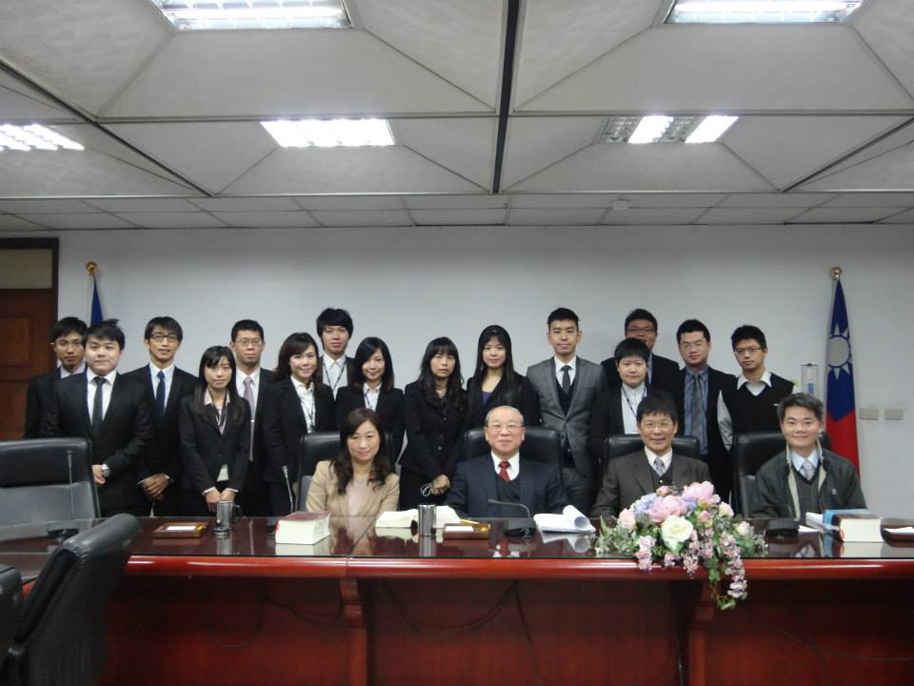

照片說明： 103年1月2日司法官學院林院長輝煌及學院內師長至臺灣臺北地方法院及臺灣臺北地方法院檢察署訪視學員合影。

